Análisis de la relación entre disposición tecnológica, la aceptación tecnológica, el valor percibido y la lealtad en comercios electrónicos latinoamericanos con relaciones Business to Customer (B2C)
  - Proyecto de tesis doctoral en construcción

INTRODUCCIÓN
El comercio electrónico es una manifestación más de la manera como las Tecnologías de Información y Comunicación han modificado las formas en que la sociedad desarrolla sus comportamientos. Por este y otros motivos que este documento busca presentar, el comercio electrónico constituye un campo fértil de investigación, pues sus dinámicas particulares tienen un impacto tanto en el mundo social, como en el mundo material y el mundo personal (Habermas, 1987).
Este proyecto de tesis se formula en sintonía con los requerimientos del Doctorado en Ingeniería – Industria y Organizaciones de la Universidad Nacional de Colombia, y responde a la línea de investigación en Sistemas y Gestión de la Tecnología, la Información, el Conocimiento y la Innovación Tecnológica en las Industrias y las Organizaciones. Por tal motivo, este documento presenta en la primera sección los principales conceptos y rasgos del comercio electrónico, para posteriormente presentar algunos datos y hechos en torno a la realidad del comercio electrónico en Colombia, Latinoamérica y el mundo. Con esta caracterización se procederá a abordar los conceptos de disposición a la tecnología, valor y lealtad, junto con una breve caracterización del concepto de lealtad electrónica (e-loyalty). Estos conceptos engloban el objetivo de la investigación, el cual será desarrollado a partir del planteamiento de la problemática, vinculada al estudio de la relación entre la disposición a la tecnología y la lealtad en comercios electrónicos. Por último, se presentará una aproximación metodológica alrededor del problema de investigación planteado.

EL COMERCIO ELECTRÓNICO (E-COMMERCE)

Definición
El comercio electrónico es una modalidad de compra a distancia o no presencial por la que se adquieren bienes o servicios, fundamentada en la transmisión de datos por vía redes de comunicación, entre las que se destaca Internet, y que constituye un nuevo método para hacer negocios. La actividad misma incorpora tanto procesos previos a la compra, como relativos a la post-compra (Colombia Digital, 2012; Rodríguez, 2003) El comercio electrónico implica tres escenarios posibles (Colombia Digital, 2012): (1) El modelo de negocio que una organización presenta debe favorecer la implementación de la tecnología para permitir la automatización de procesos y flujos sobre la actividad de la organización; (2) La posibilidad de implementar comunicaciones que faciliten el desarrollo de los intercambios y (3) la posibilidad e intención de crear y construir relaciones mutuamente beneficiosas con todos los agentes involucrados en los intercambios (Friedman & Miles, 2002; Sheth & Parvatiyar, 1995). La Organización para la Cooperación y el Desarrollo Económico (OCDE) define el comercio electrónico como la venta y compra de bienes o servicios administrada en redes de computadores por métodos específicamente diseñados para el propósito de recibir y entregar ordenes (donde se excluye la vía telefónica, el fax o los correos electrónicos manualmente digitados). Los bienes y servicios son ordenados por estos métodos, pero el pago y la entrega final no tienen que darse necesariamente de manera online (OCDE, 2011). De modo similar, la Organización Mundial del Comercio (OMC) define el comercio electrónico como la producción, publicidad, venta y distribución de productos a través de redes de telecomunicaciones, dividida en tres categorías: búsqueda, transacción y entrega (Rodríguez, 2003)
El comercio electrónico se puede subdividir en directo e indirecto: el directo involucra bienes digitales, o intercambios relativos a servicios, como descargas digitales, transacciones financieras, adquisición de contenidos intelectuales, entre otros (Rodríguez, 2003). El comercio electrónico indirecto, por su parte, utiliza los canales digitales para facilitar el intercambio de bienes tangibles, siendo este entonces un canal para la gestión de la transacción.
Las transacciones en el e-commerce pueden clasificarse como B2B, B2C y B2G (OCDE, 2011). Las primeras, definidas como Business to Business, son el comercio electrónico entre empresas, también conocido como mayorista, relativo a la compra de insumos y a la distribución de mercancías. El B2C, por su parte, corresponde con el comercio entre empresas y personas naturales (consumidores), o comercio minorista; mientras que el B2G incorpora transacciones entre las empresas y los gobiernos. (Rodríguez, 2003). La OCDE (2011) agrega además otra clasificación de los tiempos de comercio electrónico, los cuales se representan en la tabla no. 1. Esta clasificación se articula más con el tipo de actividad realizada u oferta presentada en el comercio electrónico.
Ilustración 1. Clasificación de los comercios electrónicos por tipo de oferta
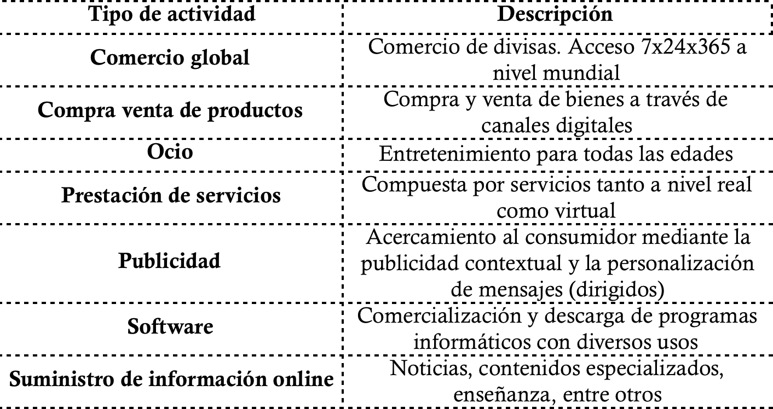
Fuente: elaboración propia a partir de Colombia Digital (2012) y OCDE (2011)
El comercio electrónico, sin embargo, también presenta algunas desventajas. Rodríguez (2003) señala dentro de estas la seguridad y la disposición, así como el conocimiento y uso por parte de los diversos actores mencionados. A su vez, fenómenos como la conectividad en diversas regiones del planeta, y el requerimiento que implica la bancarización para su funcionamiento, constituyen barreras no menos importante para su desarrollo y evolución. A estos aspectos se deben incorporar otros como incertidumbre de los consumidores relacionada con la desconfianza en la realización de las transacciones, la potencial frustración existente de no encontrar el producto buscado y la lentitud de la formación del hábito y la adaptación al uso de la tecnología, la cual no es fácil de usar
Así mismo, en las ventajas del comercio electrónico se destaca la aparición de la denominada Economía Digital, la cual implica la aparición de nuevas actividades en la sociedad, ligadas a la generación de empleo con un nivel alto de especialización. También se destaca que en particular representa una oportunidad de desarrollo especialmente para los servicios y la PYME. A su vez, la introducción de variaciones en lo relativo a infraestructura, disposición desde la organización y cambios en el modelo de negocios; ha generado cambios en los hábitos de compra y consumo de las personas, que favorecen significativamente el desarrollo de relaciones de mercado más estables y duraderas por el seguimiento realizado desde las ofertas generadas, la publicidad y los intercambios, hasta en las interacciones posteriores a la compra. Ese motor de desarrollo vinculado al comercio electrónico constituye una nueva configuración de la economía global, que sin embargo, no está exenta de retos y complicaciones (Rodríguez, 2003)
Rodríguez (2003) también señala, desde la perspectiva jurídica, como ha sido necesario legislar en el comercio electrónico por las diversas implicaciones a nivel de seguridad, de confianza y de certidumbre que implica este tipo de mercado. Un reflejo es la forma como los gobiernos y las organizaciones internacionales mantienen el comercio electrónico como un tema de alta pertinencia en sus agendas. De allí, que la OMC, la UNCTAD (Conferencia de las Naciones Unidas para el comercio y el desarrollo), la Union Interamerica de Telecomunicaciones, La OMPI (Organización Mundial para la Propiedad Intelectual) la OCDE, la Comunidad Andina, Mercosur, el ALCA, entre otras, estudien juiciosamente este fenómeno y se preocupen por el fomento y desarrollo de alternativas vinculadas con esta actividad.
El comercio electrónico no está solo articulado al internet. El empleo de las comunicaciones digitales puede articular cualquier otro canal, donde los medios móviles cada vez adquieren mayor prevalencia (Ngai & Gunasekaran, 2007). Inclusive la OCDE (2011) también distingue el comercio electrónico via web (Web E-commerce) del comercio electrónico a través de intercambio electrónico de datos (Electronic Data Interchange – EDI Commerce). Sin embargo, algo que se puede contemplar es que el comercio electrónico como tal no involucra únicamente el canal digital, sino también la incorporación tanto del talento humano, como de la infraestructura y los procesos que las organizaciones deben configurar para tal fin. Estos factores trabajando en conjunto constituyen partes fundamentales del éxito en la implantación del comercio electrónico. (Colombia Digital, 2012).
El éxito en la implantación de los comercios electrónicos, además de los factores anteriormente citados, también ha sido objeto de investigación. Delone & Mclean (2004) muestran una aplicación del conocido modelo para la medición del éxito de sistemas de información al caso del comercio electrónico, el cual contempla siete factores: (1) la calidad del sistema, entendida como una combinación de diversos factores como la usabilidad, el tiempo de respuesta, la adaptabilidad, la funcionalidad, la seguridad y privacidad, la interactividad, la personalización y la facilidad de navegación; (2) la calidad de la información, la cual comprende la precisión, la relevancia, la completitud, facilidad de comprensión, el contenido dinámico y la variedad de información disponible en el comercio electrónico; (3) la utilización del comercio electrónico, la cual abarca aspectos como la búsqueda de información, la forma de recibir los pedidos, los medios de pago, el servicio al cliente, el pago a proveedores, el número de comercios electrónicos empleados por los usuarios, el tiempo de permanencia y el número de compras completadas; (4) los beneficios individuales del comercio electrónico, lo cual contempla el conocimiento del consumidor, la respuesta en el soporte y el servicio al cliente, la reducción en los tiempos de búsqueda, los costos de envío, las ofertas en tiempo real, la experiencia del cliente y el entretenimiento que este obtiene; (5) los beneficios grupales, representados en la efectividad en la comunicación, el conocimiento compartido y la coordinación en las ventas desde la organización; (6) los beneficios organizaciones, como son el crecimiento en participación de mercado, en ventas y en número de clientes; la rentabilidad y el retorno a la inversión, las ventajas competitivas, la retención de clientes, las economías de escala, la eficiencia en los procesos organizacionales, la productividad, la proactividad en la venta, la excelencia operativa, la lealtad del cliente, el posicionamiento de la marca, entre otros y (7) los beneficios sectoriales, comprendidos en factores como la eficiencia interorganizacional, la integración de la cadena de abastecimiento, la construcción de relaciones industriales y el establecimiento de sinergias y coordinaciones entre las distintas organizaciones..

Caracterización del comercio electrónico en el Mundo, Latinoamérica y Colombia
El internet, sin duda alguna, ha modificado una gran parte de los hábitos y comportamientos de las personas en su cotidianidad. Cada vez una mayor parte de los habitantes del planeta puede permitirse acceder a la Internet, como consecuencia de los decrecientes precios para el acceso a la tecnología, y la expansión a alta velocidad en el acceso a la conexión del internet ya no solo en lugares de acceso público, sino en los propios hogares de las personas (Laudon & Laudon, 2008). La tabla 2 permite apreciar algunas cifras relevantes sobre el uso de internet a nivel mundial, basadas en los reportes del “Internet World Usage” (Internet World Stats, 2013), y en cifras de la organización de medición de comercio electrónico ComScore (ComScore, 2010).
Ilustración 2. Indicadores sobre el acceso a internet en el mundo
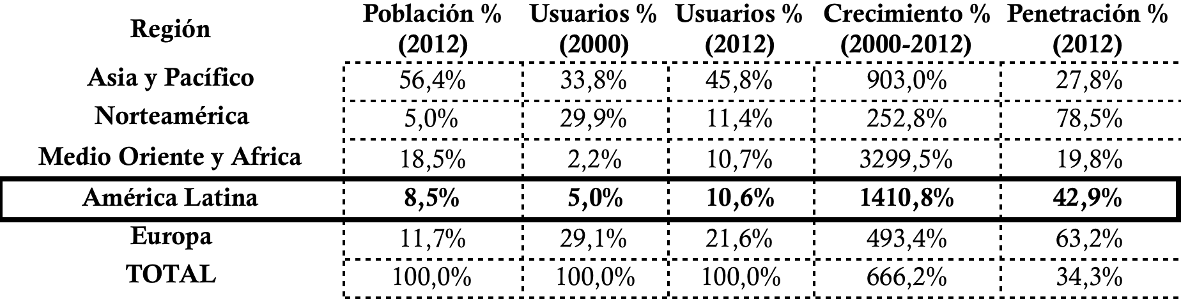
Fuente: elaboración propia a partir de Fosk (2010); Martínez-Vela (2013) y Miniwatts Marketing Group (2013)
En el siglo XXI, el acceso a internet se ha incrementado en el mundo en un 666,2%. Esto es un reflejo de cómo, en un lapso de 12 años, el acceso a internet se ha facilitado y cada vez es más presente en la vida de los habitantes del planeta. Estos crecimientos, aunque significativos, se ven menos reflejados en Europa y Norteamérica, quienes han sido “pioneros” en el acceso a internet, posiblemente relacionado con su nivel de desarrollo económico. Sin embargo, estos dos continentes presentan la mayor tasa de crecimiento a medida que los niveles de penetración suelen aumentar, acercándose a niveles del 70%-75%.
En el crecimiento del acceso a internet, el segundo nivel es ocupado por América Latina, el cual presenta la segunda tasa de crecimiento en el acceso más alta durante el siglo XXI (1410.8%), solamente superada por el crecimiento en Medio Oriente y Africa. Este crecimiento acelerado se refleja en una interesante penetración de acceso del 42.9%, que refleja que el acceso a internet en el continente es bastante alto, superando incluso la penetración a internet a nivel mundial. Esto establece en gran medida el potencial de mercado que presenta el comercio electrónico para el caso de Suramérica. La tabla 3 presenta algunas cifras detalladas sobre esta situación, detallada para cada uno de los países de la región durante el año 2011, donde se enfatizará en el caso colombiano en particular .
Ilustración 3. Indicadores sobre el acceso a internet en Suramérica
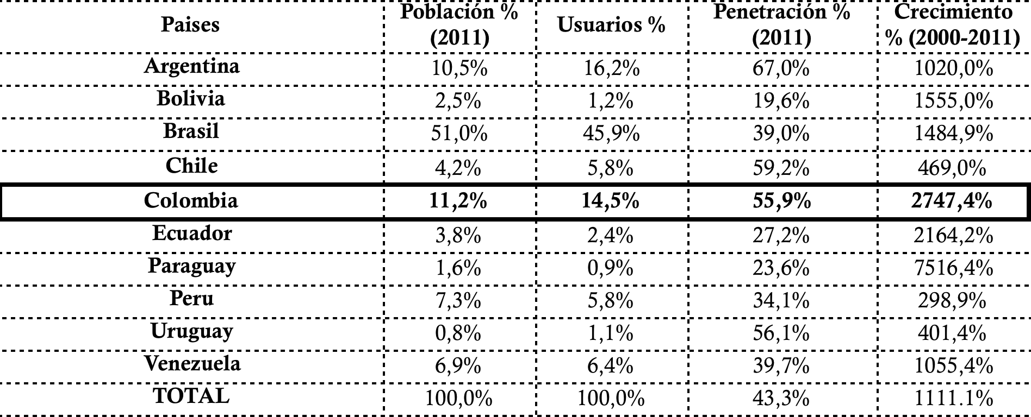
Fuente: elaboración propia a partir de Internet World Stats (2013))
Colombia ocupa una posición importante en comparación con el acceso a internet en Suramérica, puesto que se ubica en el cuarto lugar de penetración de internet (55.9%), solamente superada por Argentina, Chile y Uruguay. El 14.5% de los usuarios de internet en la región son colombianos (ocupando el tercer lugar), y el país en particular presenta la segunda mayor tasa de crecimiento en acceso al internet (2747.4%), únicamente superada por Paraguay. Estas cifras reflejan la dinámica del crecimiento de internet en el país, lo cual es una muestra del potencial del comercio electrónico en el país, que responde a comportamientos y tendencias en franco crecimiento, habitualmente superiores tanto al comportamiento regional como al comportamiento mundial (Revista Enter.co, 2013).
En cuanto al tiempo dedicado al acceso a internet, el colombiano dedica en promedio 22 horas semanales (ComScore, 2010). Esta cifra es sensiblemente inferior al comportamiento presentado a nivel mundial (22.6 horas semanales). En particular, este tiempo dedicado al acceso es mayor en países como Argentina y Brasil, y, según expertos, es consecuencia del aumento de disponibilidad del servicio de internet y de los costos de conexión en cada país de la región (ComScore, 2010; Martínez-Vela, 2013).
Ese tiempo promedio de uso de Internet es dedicado, según cifras de ComScore (ComScore, 2010), en particular a la utilización de motores de búsqueda, donde un 85.5% de los usuarios ha realizado visita a estos portales en particular. En el segundo y tercer lugar se localizan las redes sociales (81.9%) y el correo electrónico (78.9%). En el mismo estudio se afirma que el comercio electrónico se encuentra en una etapa “de infancia” en la región, pese a que el 60.2% de las personas ha visitado algún sitio dedicado al comercio pero no han ejecutado transacciones. Esto refleja además que los usuarios eventualmente consultan estos sitios web para comparar productos o consultar información, más no para ejecutar compras, principalmente por tres razones: (1) Falta de confianza en el comercio electrónico; (2) preferencia por las compras en canales tradicionales y (3) falta de acceso a los medios de pago, donde, como se mencionó con anterioridad, la bancarización resulta fundamental. Sobre esta última razón, según cifras de Asobancaria (2012), en Colombia cerca de 22 millones de personas están “bancarizadas”, siendo las tarjetas de crédito el vehículo preferido por las instituciones financieras para lograr su objetivo.
En las categorías de los sitios más visitados se encuentran en primer lugar las páginas de comparación, seguida por los sitios de compra de hardware y software, y en cuarto lugar, en una tendencia destacada, por la compra de libros. Las demás categorías presentan comportamientos muy pequeños lo cual enfatiza en la temprana edad del comercio electrónico para variadas categorías de consumo (ComScore, 2012). A finales del año 2012, se podía evidenciar que 8 de cada 10 habitantes de la región “buscan, investigan y compran productos online semanalmente”, siendo las categoría preferidas la ropa y accesorios; los productos electrónicos y los contenidos digitales en formatos de audio y video; siendo el principal medio de pago las tarjetas de crédito, con un 74% de las transacciones (ComScore, 2012) .
A nivel general, durante el año 2009, la situación sobre el comercio electrónico en Latinoamérica fue altamente dominada por Brasil, donde se tranzan cerca del 61% de los dólares empleados en comercio electrónico en la región. El restante 39% se divide en varios países, especialmente en México, que ocupa el segundo lugar con el 11% de las transacciones, y Puerto Rico, con un 4% de las transacciones. La no aparición de Colombia en este ranking con cifras significativas es otro elemento ilustrativo del incipiente desarrollo de esta modalidad de comercialización (ComScore, 2010) . En el año 2011, el comercio electrónico creció un 57% movilizó una cifra cercana a 467.000 millones de pesos. Durante ese año, además, los colombianos hicieron pagos electrónicos por cerca de 14,6 billones de pesos, y destinaron el 4,19% de sus presupuestos para compras y pagos a través de Internet (Raddar, 2011). Estas cifras constituyen un reflejo del potencial de desarrollo que tiene el comercio electrónico a nivel nacional, el cual puede llegar a un grado de madurez en poco tiempo.
Sobre los principales comercios electrónicos con operación en Colombia, se puede encontrar que MercadoLibre tiene el liderazgo de mercado, puesto que el 55% de los consumidores online hizo compras allí y el 81% de ellos visitó estos sitios (Revista Enter.co, 2012). El segundo lugar lo ocupa Amazon, con un 22% de compradores y un 53% de visitantes. Las marcas colombianas Éxito y Avianca muestran la mayor preferencia en esta categoría, donde Éxito ha sido visitada por el 69% de los consumidores aunque apenas un 31% ha hecho compras en tal comercio electrónico. Para la aerolínea (ahora de carácter multilatino) 91% de los usuarios ha visitado el portal, pero solo un 49% de ellos ha efectuado compras (ComScore, 2012). En el estudio de ComScore (2012) también se presentan cifras sobre el comercio móvil (m-commerce), donde se muestra que 9 de cada 10 colombianos que son propietarios de un teléfono inteligente (Smartphone) han utilizado el dispositivo para alguna actividad relativa con el comercio electrónico, mientras que solo un 22% de los anteriores ha efectuado alguna compra desde su teléfono.

DISPOSICIÓN A LA TECNOLOGÍA, VALOR Y LEALTAD ELECTRÓNICA
Esta sección se focalizará en presentar un marco teórico y conceptual sobre las tres variables que definen esta investigación. En primer lugar, se abordará la conceptualización de la Disposición a la Tecnología, donde se mostrarán además las principales teorías sobre este aspecto. En la segunda parte, se presenta el concepto de valor en marketing, y sus principales usos e interpretaciones, con el fin de generar una variable mediadora en la problemática de la investigación. Por último, la sección 2.3 introduce la noción de lealtad en marketing, especialmente ligada a la noción de lealtad de marca.

Disposición a la tecnología
La disposición tecnológica es el proceso individual por el cual se reconoce la importancia de un producto o servicio que involucra tecnología, ya que se encuentran ventajas bajo su uso o aplicación (Ellen, Bearden, & Sharma, 1991). Parasuraman (2000) establece que la disposición a la tecnología (Technology Readiness) es el conjunto de creencias del cliente entorno a la tecnología, la cual se encuentra asociada a la facilidad de uso de productos y servicios basados en tecnologías. En diversas revisiones se indican algunos elementos relacionados con las disposición tecnológica, como son las características personales (por ejemplo, actitudes optimistas o inseguras;) las características demográficas (por ejemplo la edad, el sexo o el nivel educativo), entre otras variables como experiencias previas en el uso de la tecnología evaluada o tecnologías similares (Ellen et al., 1991). Otras variables indicadas en antecedentes de investigación asocian la disposición tecnológica con aspectos como tiempo de espera percibido al momento de usar algún servicio electrónico, la facilidad de uso, la diversión que representa la tecnología y el rendimiento de la misma (Dabholkar & Bagozzi, 2002)
Una consecuencia de la disposición tecnológica es la aceptación tecnológica (Lam, Chiang, & Parasuraman, 2008). La aceptación tecnológica tiene que ver con el proceso de adquirir un artefacto electrónico (por ejemplo: una tableta, un teléfono inteligente o suscribir un contrato a un servicio electrónico) (Brown & Venkatesh, 2005; Pagani, 2004). Dicho proceso de adopción requiere una decisión de continuidad de uso del producto o servicio, es decir, que el uso del producto o servicio se mantenga a través del tiempo (Karahanna, Straub, & Chervany, 1999)
Una buena parte de la evolución investigativa sobre la disposición tecnológica se ha traducido en el diseño de escalas de medición que permiten determinar las creencias sobre tecnologías de información y comunicación. Quizá una de las escalas más ampliamente usadas es el modelo de Difusión de Innovaciones, presentado por Rogers (1962), el cual comprende un grupo de factores considerados determinantes al momento de adoptar y utilizar productos innovadores. De acuerdo con el modelo de difusión de innovaciones, los clientes potenciales de un producto evalúan una innovación basado en ventajas comparativas, compatibilidad, complejidad, posibilidad de ensayo previo a su adquisición, precio y la posibilidad de conocimiento a través de los resultados arrojados (Rogers 1962). Dicho modelo define el comportamiento de adopción como el periodo de tiempo que pasa entre el lanzamiento de un nuevo producto al mercado y el momento de adquisición de dicho producto (Danaher, Hardie, & Putsis Jr, 2001; Rogers, 1962, 1976).
Otro antecedente que relaciona la disposición tecnológica es la Teoría de la Acción Razonada (TRA, por sus siglas en inglés), propuesta por Fishbein & Ajzen (1975), la cual propone que la intención de adoptar una tecnología es determinado por dos factores: las actitudes personales y la influencia social . La teoría de la acción razonada sirvió, posteriormente, como fundamento de la Teoría del Comportamiento Planificado (TPB, por sus siglas en inglés), donde esta teoría agregó elementos de percepción a los factores inicialmente contemplados (Ajzen, 1991).
Otro modelo que asocia la disposición tecnológica con la aceptación tecnológica es el modelo TAM (de la sigla Technology Acceptance Model). Este modelo postula que la percepción de facilidad de uso y la utilidad del bien o servicio son dos factores que determinan la intención de uso de una tecnología en particular y relaciona cinco factores para reconocer el nivel de aceptación (expectativa de operación, nivel de esfuerzo, influencias sociales, condiciones que faciliten su acceso a ciertas tecnologías, e intención de uso) (Davis, Bagozzi, & Warshaw, 1989; Davis, 1985) .
Años después, y como consecuencia de la amplitud de modelos trabajados, es propuesta la Teoría Unificada de Aceptación y Uso de la Tecnología (conocida por su sigla de Unified Theory of Acceptance and Use of Technology - UTAUT). Este modelo propone ocho factores explicativos, algunos que constituyen innovaciones a la teoría y otros que son incorporados a partir de la revisión. Estos factores son: (1) las expectativas de rendimiento, (2) las expectativas del esfuerzo requerido, (3) las actitudes hacia la tecnología, (4) la influencia social, (5) la facilidad de las condiciones, (6) la eficacia, (7) la ansiedad y (8) la intención de uso del sistema (Venkatesh et al., 2003).
Otro modelo que aborda la disposición tecnológica es el Indice de Propensión Tecnológica (Technology Readiness Index – TRI, por sus siglas del ingles) (Parasuraman & Colby, 2001; Parasuraman, 2000). Este modelo está conformado por cuatro factores (Innovación, Optimismo, Incomodidad e Inseguridad) los cuales inhiben o contribuyen a la aceptación de productos y servicios tecnológicos. Aunque el modelo presenta algunas observaciones, otros autores analizan los cuatro constructos del modelo TRI y muestran como los mismos afectan la intención de uso de un servicio específico (como un comercio electrónico, por ejemplo), y esta influencia esta mediada por la creencias que sobre tecnología tenga el individuo (C. Lin & Sher, 2007; J. Lin & Hsieh, 2006).

Valor en marketing
Zeithaml (1988) define el valor como “la evaluación global del consumidor de la utilidad de un producto o servicio basado en una percepción de lo que se recibe y lo que se da a cambio”. Según Ravald & Grönroos (1996) y Woodruff (1997),el valor es una forma de obtener estrategias y ventajas competitivas. La medición del valor pasa de lo que entrega la organización a lo que recibe el mercado (cliente / consumidor) (Woodruff, 1997). La educación juega un rol indispensable en la transición de estos conceptos, pues generalmente es a través de la experiencia y el conocimiento que tienen los consumidores que se define el valor recibido del intercambio. Para la organización, en cambio, el valor está definido por el tipo de organización (Arndt, 1978). Para esta revisión sobre el concepto de valor, puede ser de utilidad emplear el modelo de las tres dicotomías de Hunt (1976). En una organización privada y con ánimo de lucro, con seguridad, el valor puede ser evaluado a través de la rentabilidad obtenida (utilidad económica), mientras que en una organización sin ánimo de lucro y con finalidad social, puede medirse por el impacto de sus acciones en una comunidad o en la sociedad en general (utilidad social). En las organizaciones públicas, por su parte, este valor puede medirse mediante el éxito de las acciones de política y gobierno que la misma desempeñe, y de como puede lograr que los ciudadanos adopten posturas y comportamientos mutuamente beneficiosos (ej. Pagar un impuesto, ser cívicos, no arrojar basuras, respetar los semáforos).
Si bien Shaw (2004) definió que el marketing es el proceso total de creación de utilidad, esta se da para todos los agentes que participan del intercambio, y dado que la finalidad de las organizaciones es la que justifica sus medios, en este sentido, “si la organización es lucrativa, el medio es el mercado, y si no lo es, los recursos de terceros” (Toca, 2012). Como consecuencia de esto, el marketing y su gestión también dependerán del tipo de valor que persigue la organización, que eventualmente modificará la forma en que esta entregará valor a quienes demandan sus productos o servicios.
Vélez (2006) señala además que el intercambio de valor es el mecanismo para ampliar el estudio del marketing hacia otras áreas de la conducta. Para esto, los intercambios de valor se dan en tres momentos: previo al intercambio, durante el intercambio y posterior al intercambio (Paramo, 1998). Cada momento, respectivamente, modera las expectativas de valor, el valor percibido y el valor obtenido en la finalización del intercambio por parte del consumidor. Las organizaciones, por su parte, y entendiendo el marketing como función y filosofía que se fundamenta en la construcción sistemática de diferenciación a través de la innovación desarrollarán la segmentación, el posicionamiento y la orientación al mercado, entre otras acciones, como principios relevantes para ejecutar la creación, comunicación y entrega de valor, manteniendo presente y como filosofía un horizonte estratégico de marketing definido para la compañía en el largo plazo (Contreras, 2010).
Entonces, como se evidencia hasta aquí, la conceptualización del valor parte de una amplia diversidad de enfoques y miradas. Sin embargo, para los fines de este proyecto, se entenderá el concepto de valor como el valor percibido. Sanchez-Fernandez & Iniesta-Bonillo (2007) hacen una detallada caracterización del concepto de valor percibido, de donde surgen cinco aspectos que definen el valor percibido: (1) el valor percibido implica una interacción sujeto-objeto, donde el sujeto sería definido por el consumidor, y el objeto, por el producto; (2) el valor es relativo y es definido por factores comparativos, personales y situacionales; (3) el valor es preferencial, perceptual y cognitivo-afectivo. Este concepto, sin embargo, continúa en el eje de prioridades de la investigación en marketing y su relación con otros conceptos (como calidad, satisfacción y lealtad, entre otros) es un campo de investigación que merece especial atención (Sanchez-Fernandez & Iniesta-Bonillo, 2007)

Lealtad en marketing
Por factores como las modas administrativas y el auge tecnológico, además de la presión existente en las organizaciones para adoptar tendencias por imitación, el concepto y la idea de lealtad en marketing y sus programas parecen ser de tiempos recientes (Uncles, Dowling, & Hammond, 2003). En algunos antecedentes de investigación se ha propuesto que un adecuado desarrollo de la lealtad redunda en beneficios para la organización, puesto que algunos estudios muestran que el costo de adquirir un cliente/consumidor es aproximadamente seis veces mayor que el costo de retener a un cliente/consumidor antiguo (Rosenberg & Czepiel, 1984). Aunque un estudio que establece algunos aspectos sobre el estado del arte de la lealtad en marketing fue elaborado por Fournier & Yao (1997); es pertinente revisar y detallar en lo ocurrido en los últimos años, dada la importancia que reviste el estudio de la lealtad, no solo para este proyecto, sino para la competitividad de las organizaciones.
El enfoque más antiguo encontrado bajo esta revisión de la lealtad corresponde a Copeland (1923), donde se hace referencia a la lealtad como un comportamiento donde prevalece la recompra de productos, que posteriormente se relacionaría con la lealtad comportamental. García-Gómez (2008) realiza una exploración a través de la historia y las corrientes del concepto que permite hacer una caracterización sobre el uso y las acepciones del mismo. La tabla 4 (pag. sig.) refleja una síntesis de este planteamiento.
La primera de las corrientes que permite apreciar la tabla 4 es conocida como lealtad comportamental, la cual emplea principalmente medidas estadísticas descriptivas para su caracterización y está principalmente asociada a conceptos y términos como la recompra, la frecuencia de compra, entre otros. Sin embargo, la corriente de lealtad comportamental no es considerada como una visión integral del concepto. La lealtad actitudinal se ha abordado como una forma de alcanzar un concepto integrador de la lealtad en marketing. Day (1969) analiza la lealtad desde el comportamiento y la actitud. El estudio de la lealtad actitudinal considera otros aspectos como la disposición a la compra, la elección, la satisfacción y la calidad percibida, entre otros.
La tercera corriente, denominada concepto integrador de lealtad, propone la lealtad como un constructo multidimensional representado, principalmente, por comportamientos y actitudes. Jacoby & Kyner (1973) estudiaron específicamente la lealtad a la marca y en su definición proponen la lealtad desde tres perspectivas: 1) la lealtad comportamental, asociada a la repetición y frecuencia de la compra, 2) la lealtad afectiva, entendida como el vínculo emocional de los clientes con las marcas y 3) la lealtad cognitiva, explicada por la atención y concentración que una persona presta en procesos de compra y consumo (Jacoby & Kyner, 1973).
Ilustración 4. Antecedentes sobre el concepto de lealtad en marketing
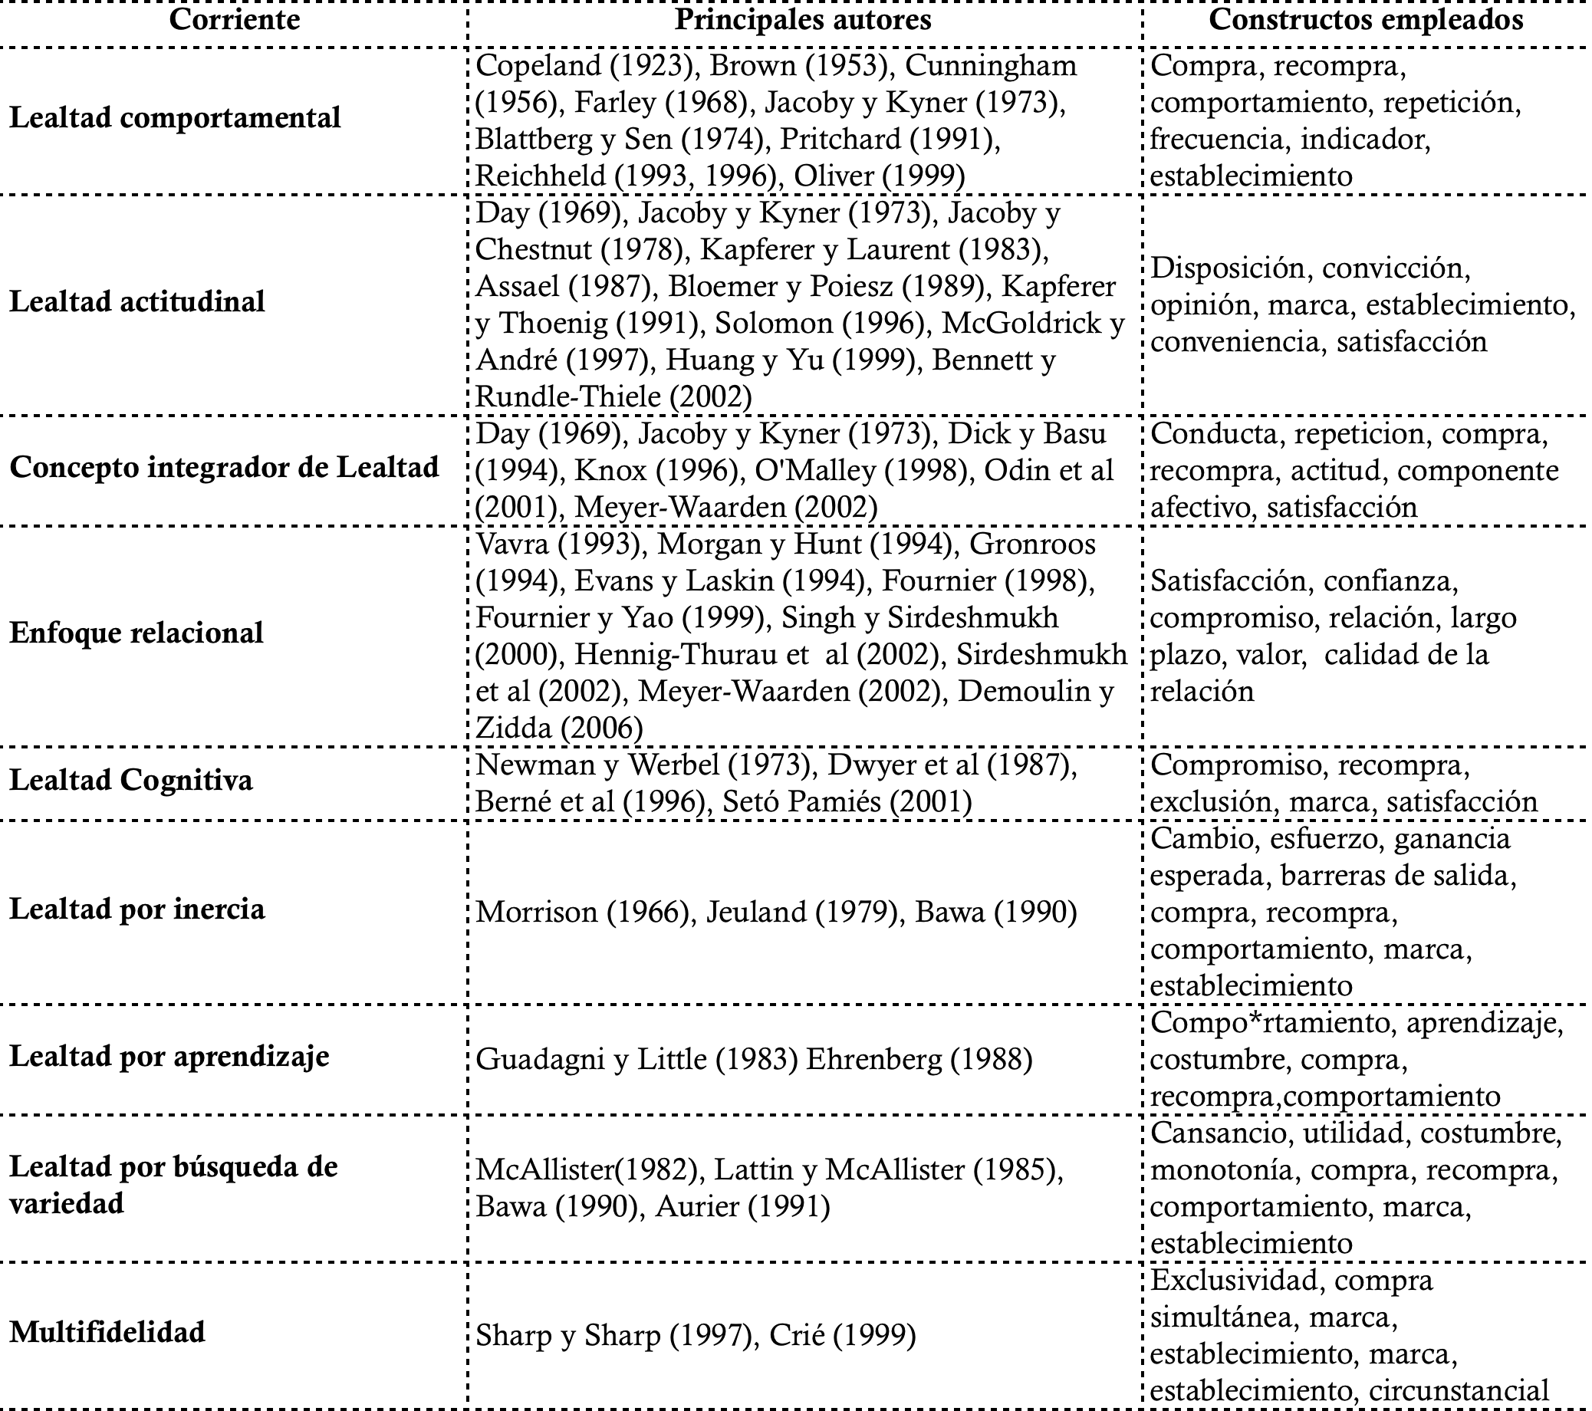
Fuente: (Ramírez-Angulo & Duque-Oliva, 2012), basado en García-Gómez (2008)
No obstante, fueron Dick & Basu (1994) quienes consolidaron la visión integrada en el concepto, donde se propone la lealtad como una variable de tres dimensiones para medir cualquier interacción en el mercado (bien sea con la marca, el producto o un establecimiento). Estas tres dimensiones, son denominadas como dimensión comportamental, dimensión cognitiva y dimensión afectiva (Dick & Basu, 1994).
Sin embargo, la lealtad cognitiva ha sido revisada de forma independiente, entendiendo esta desde la importancia del compromiso en el intercambio, ya que se supone que el consumidor no considera otras alternativas de marca o establecimiento, debido a una actitud favorable hacia las utilizadas actualmente. (Berné, Mügica, & Yagüe, 1996; Dwyer, Schurr, & Oh, 1987; Newman & Werbel, 1973; Setó Pamies, 2001)
Otra corriente sobre el concepto de lealtad es el “Enfoque Relacional”, planteado a partir de los conceptos de confianza, compromiso y calidad de la relación como explicativos de la satisfacción, y esta como variable precedente a la lealtad. (S Fournier, 1998; Meyer-Waarden, 2007; Morgan & Hunt, 1994; Singh, Ehrenberg, & Goodhart, 2008). En el Enfoque Relacional prima el mantenimiento de las relaciones de largo plazo tendientes a generar valor para las partes involucradas en el intercambio (Grönroos, 1994; Gummesson, 1998). Sin embargo, existen otras corrientes que han tenido menor relevancia investigativa, pero que constituyen oportunidades de investigación
Una de estas corrientes es la lealtad por inercia, entendida por la lealtad que se presenta cuando los costos de cambio en la elección del consumidor son elevados en contraste con el producto, marca o establecimiento que actualmente consume. (Morrison (1966), Jeuland (1979), Bawa (1990)). También se ha planteado la lealtad por aprendizaje, caracterizada por la situación en la cual los clientes aprenden un proceso de compra y consumo y lo repiten cíclicamente, generando hábitos de consumo. (Ehrenberg, Uncles, & Goodhardt, 2004; Guadagni & Little, 2010).
La lealtad por inercia y la lealtad por aprendizaje se relacionan con la lealtad por búsqueda de variedad, debido a que comportamientos de compra repetidos se pueden convertir en costumbres y monotonías que derivan en cansancio, lo cual implica que los clientes tiendan a buscar la variedad en la competencia (McAllister(1982), Lattin y McAllister (1985), Bawa (1990), Aurier (1991)). Esta caracterización permite introducir el concepto de Multi lealtad, consistente en lealtad manifiesta simultáneamente a varias marcas o establecimientos (Sharp y Sharp (1997), Crié (1999)).
De esta revisión se aprecia una marcada tendencia al tratamiento de la lealtad asociada a las marcas y establecimientos. Aunque se aprecia en algunos autores mayor proclividad a escribir acerca de lealtad a la marca (sobre todo en aquellos autores de enfoque actitudinal), el tema de lealtad al establecimiento ha venido adquiriendo importancia para otro grupo de autores. Sin embargo, algunos autores afines al concepto integrador se refieren a la lealtad como un único concepto. No obstante, es importante demarcar que la lealtad a la marca no necesariamente implica lealtad al establecimiento ni viceversa, pues se incurre en comportamientos diferenciados a pesar de que las actitudes presentadas sean las mismas.
De igual forma, también se evidencia el uso del término lealtad del cliente. Este uso obedece a las actitudes y los comportamientos desde lo clientes hacia las marcas o establecimientos. Este aspecto se debe tener presente debido a que en ocasiones se refiere a la lealtad como una visión desde la empresa, la cual de su parte tiene la capacidad de ejecutar acciones tendientes a que las personas desarrollen comportamientos y actitudes hacia sus productos, con el ánimo de mantener sus relaciones de intercambio en el largo plazo. Estas prácticas se denominan frecuentemente como programas de lealtad. Estos programas pueden involucrar otros componentes que fortalezcan la relación y la lleven a ser sostenible y perdurable en el tiempo (Sharp & Sharp, 1997).
Dick & Basu (1994) son enfáticos en señalar, además, que se puede encontrar un amplio rango de definiciones sobre lealtad, dependiendo de las corrientes que se han generado en torno al término. En ese orden de ideas, la lealtad en marketing se puede definir como “…una variable multidimensional que describe el comportamiento y la actitud de las personas, en relación a la preferencia de productos, marcas o establecimientos determinados por encima de otros de su misma clase. Así mismo, la lealtad se refleja en el incremento de la probabilidad de repetir los comportamientos de compra y consumo de los mismos bienes o servicios que han adquiridos, consumidos o usados con anterioridad”. (Ramírez-Angulo & Duque-Oliva, 2012). Gremler & Brown (1996) consideran además que la lealtad, asociada también al caso de servicios se define como “…el grado en el cual un cliente muestra comportamientos de compra repetidos hacia un oferente, donde la disposición hacia el oferente es positiva y se considera utilizar solo ese oferente cuando se necesita ese servicio”.
Otros autores, por ejemplo, hablan de lealtad refiriéndose a la lealtad de marca (Cunningham, 1956; Jacoby & Kyner, 1973), enfocándose más a la intención de compra, donde el análisis se centra en la lealtad a un número de marcas (una o varias). Para Uncles et al., (2003), la lealtad se debe analizar desde dos perspectivas, la lealtad del cliente y la lealtad de marca y hacen énfasis en que la lealtad es distintiva de los clientes más no inherente a las marcas.
Sobre la lealtad de marca, Cunningham (1956) define que la lealtad hacia una sola marca es la proporción del total de compras representado por la principal marca, mientras la lealtad hacia dos o más marcas es la proporción del total de compras representado por las dos principales (como se dijo anteriormente se analiza el numero de marcas). Por su parte Jacoby & Kyner (1973)plantean la lealtad como el resultado comportamental de un proceso de toma de decisión evaluativo que demuestra preferencia por una marca particular dentro de una selección de marcas similares durante un período de tiempo.

E-Loyalty
La caracterización realizada de la lealtad, hasta aquí, no contempla el enfoque más reciente y que mayor alcance investigativo tiene en los últimos años: la lealtad en comercios electrónicos o e-loyalty. El estudio de la lealtad electrónica ha despertado gran interés debido a que diversos aspectos en la compra online de bienes y servicios cambian notablemente favoreciendo tanto al comprador como al vendedor. La facilidad y rapidez para comparar y contrastar productos y servicios y las ofertas comerciales que ofrecen las empresas a tan solo un clic de distancia, el elevado desarrollo del medio, los reducidos costes de búsqueda, la búsqueda de nuevas alternativas de compra, la obtención del producto o servicio a un menor precio y en el lugar deseado son algunos aspectos que en comparación al entorno offline favorecen en gran medida tanto a los consumidores como a los vendedores.
Al igual que en el ámbito tradicional, la lealtad online del consumidor es muy importante, es más, en el comercio electrónico es crucial para la sobrevivencia del negocio (Reichheld & Schefter, 2000). Los primeros en estudiar los antecedentes y consecuentes de la lealtad electrónica (Anderson & Srinivasan, 2003; Srinivasan, Anderson, & Ponnavolu, 2002) plantean la multidimensionalidad del constructo, mientras que otros estudios analizan las relaciones con otros constructos como calidad y satisfacción (Semeijn, Van Riel, Van Birgelen, & Streukens, 2005; Srinivasan et al., 2002) tomando como base los planteamientos del análisis de la calidad del servicio en ambientes tradicionales propuesto por Parasuraman, Zeithaml, & Berry (1985)
La revisión de la literatura permite observar como la lealtad, sus antecedentes y consecuentes han sido considerados tambien para en entornos industriales tradicionales en el ámbito de Internet (Janita & Miranda, 2013). En este ámbito, el objetivo de encontrar la manera para mejorar los niveles de lealtad e intención de compra del consumidor toma relevancia (Abbott et al., 2000), a raíz de la importancia tanto económica como académica adquirida por la prestación de servicios a través de Internet.
Dado lo anterior, Anderson & Srinivasan (2003) y Srinivasan et al. (2002), definen la lealtad electrónica como actitud favorable de los clientes hacia el vendedor de Internet que resulta en la repetición del comportamiento de compra. El avance en la investigación alrededor del concepto de lealtad electrónica refleja algunos elementos de acuerdo hacia una definición integradora que contempla elementos de base de las definiciones tradicionales de lealtad (como comportamientos y actitudes); pero se percibe una intención de encontrar una definición unificada a partir de la revisión del desarrollo del arte (como muestran detalladamente en su revisión Valvi & Fragkos (2012)).

PROBLEMÁTICA Y PREGUNTAS DE INVESTIGACIÓN

Problemática
En páginas anteriores se ha realizado una caracterización del comercio electrónico, con sus definiciones, ventajas, desventajas y con una apreciación de datos sobre el contexto tanto a nivel nacional, como regional e incluso internacional. El comercio electrónico será el escenario de base de esta investigación, considerando, como también se indicó en la sección no. 1, que el campo de investigación es fértil y que amerita desarrollar investigación tendiente a potenciar sus fortalezas.
La caracterización realizada hasta allí también presentó tres aspectos que constituyen barreras sobre el desarrollo del comercio electrónico, e incluso se presentaron algunas cifras sobre el problema de la bancarización. Sin embargo, el enfoque de la problemática de este proyecto de investigación se concentrará en el estudio tanto de la confianza como en el tema de la preferencia de los canales tradicionales. Por tal motivo, la sección no. 2 inició con la revisión de los conceptos de disposición y aceptación tecnológica, que como se ilustró reflejan diversos modelos y escalas para determinar la manera sobre como las personas adoptan innovaciones tecnológicas. Este estudio pretende, entonces, en primer lugar, abordar las problemáticas relacionadas con la disposición y aceptación tecnológica en los consumidores, tomando como marco de referencia el comercio electrónico. Sobre esto, es imperativo entonces conocer las creencias en cuanto a tecnología desde la perspectiva de los consumidores, en un proceso que busca lograr un vínculo entre el ser humano y la tecnología más transparente y sencillo, que permita obtener el máximo provecho en dichas interacciones. En la medida en que se pueda comprender como ven y asimilan los consumidores las tecnologías de información y comunicación y cual es su percepción frente a las mismas, es factible ofrecer alternativas de cambio tendientes a aprovechar las ventajas y fortalezas que el comercio electrónico ofrece.
No obstante, esta caracterización es solo una parte inicial de la problemática, puesto que el objetivo de este proyecto conlleva un alcance mayor, relacionado con el estudio de la lealtad. Dado que el marco de referencia es configurado por el comercio electrónico, se busca examinar como es la lealtad electrónica (e-loyalty), considerando las escalas y modelos relacionados, para proceder a caracterizar dicha variable. De aquí que con esta parte de la investigación se busque determinar, entre otros aspectos, si la lealtad electrónica es diferenciada a la lealtad en canales tradicionales; y a su vez como la lealtad electrónica puede depender de otros factores moderadores en su construcción, como por ejemplo el factor generacional, o el vinculo emocional y experiencial desarrollado con el comercio electrónico mismo.
De esta manera, y a partir del examen de las problemáticas iniciales (disposición y aceptación tecnológica y lealtad electrónica), este proyecto se concentrará en el objetivo central de indagar sobre la forma en que tanto la disposición y aceptación tecnológica se relacionan con la lealtad electrónica. Para tal fin, se empleará el concepto de valor percibido (también presentado en la sección no. 2) como un concepto que articule las variables planteadas. En ese orden de ideas, se asume como hipótesis de la investigación, dada la problemática descrita, que una mayor disposición y aceptación tecnológica conllevará a una mayor percepción de valor en los comercios electrónicos, y que como consecuencia de este valor percibido, la lealtad electrónica será mayor, facilitando que el proceso de aceptación y disposición tecnológica también se manifieste de forma recursiva. La ilustración no. 1 exhibe una representación gráfica del problema planteado, que conduce a la formulación de las preguntas de investigación en el siguiente apartado.
Ilustración 5. Imagen enriquecida de la problemática de investigación
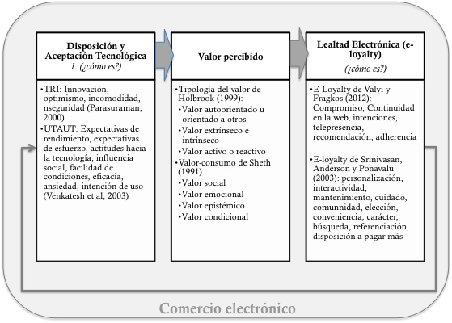
Fuente: Elaboración propia.

Estos elementos adquieren relevancia en el contexto latinoamericano porque, como se mostró en la sección no. 1, el comercio electrónico en el subcontinente se encuentra en una fase de “infancia” que permite apreciar un elevado potencial de crecimiento, donde este proyecto podría contribuir en que las organizaciones adopten tácticas y estrategias tendientes a optimizar las relaciones con sus clientes mejorando la forma en que estos se disponen a acceder al uso de esta tecnología, y como consecuencia, a aceptarlas e incorporarlas en su vida cotidiana por cuenta de que son potenciales generadoras de valor agregado.

Preguntas de investigación
A partir de lo formulado en la problemática, surgen varias preguntas de investigación. En primer lugar, surgen las preguntas parciales relacionadas a cada variable que será tenida en cuenta en el proyecto de investigación. Posteriormente, se plantearán las preguntas de investigación a nivel general, planteadas de las relaciones existentes entre las diversas variables consideradas.

Preguntas sobre la disposición y aceptación tecnológica
- ¿Cómo es la disposición y aceptación tecnológica de los consumidores en los comercios electrónicos?
- ¿Cuáles son los factores que favorecen la disposición y aceptación de los comercios electrónicos?
- ¿Cuáles son las actitudes de las personas ante los comercios electrónicos?
- ¿Cuáles son las percepciones de las personas sobre los comercios electrónicos?
- ¿Cuáles son las creencias de las personas acerca de los comercios electrónicos?
- ¿Cómo se pueden aprovechar las formas en que las personas están dispuestas y aceptan los comercios electrónicos para impulsar su desarrollo?

Preguntas sobre la lealtad electrónica (e-loyalty)
- ¿Cómo se comporta la lealtad en los comercios electrónicos?
- ¿Cuáles son los factores que favorecen la obtención de la lealtad electrónica?
- ¿Cómo varía la lealtad electrónica en términos de factores moderadores asociados a los tipos de comercio electrónico?
- ¿Cómo se manifiestan los diversos factores presentes en la literatura en la lealtad electrónica?
- ¿Cómo se pueden aprovechar los resultados acerca de la lealtad electrónica para impulsar el desarrollo de los comercios electrónicos?

Preguntas sobre la relación entre disposición y aceptación con la lealtad electrónica
- ¿Cómo es la relación entre la disposición y aceptación tecnológica con la lealtad en comercios electrónicos?
- ¿Cuáles son los factores de la disposición y aceptación tecnológica que coadyuvan a la obtención de la lealtad en comercios electrónicos?
- ¿Cómo se manifiesta la aceptación y disposición tecnológica en la percepción de valor de los clientes de los comercios electrónicos?
- ¿Cómo se articula la percepción de valor con la lealtad en los comercios electrónicos?

OBJETIVOS DEL PROYECTO
Dada la definición en la sección no. 3 de la problemática y las preguntas de investigación, se presentan los siguientes objetivos de investigación:

Objetivo general
Determinar como se manifiesta la aceptación y disposición a la tecnología en la lealtad a los comercios electrónicos

Objetivos específicos
- Caracterizar la disposición y aceptación de la tecnología hacia los comercios electrónicos
- Evaluar los factores determinantes de la lealtad en los comercios electrónicos
- Diagnosticar los factores que inciden en la lealtad electrónica, a partir del examen de la disposición y aceptación a la tecnología y el valor percibido de los clientes
- Proponer recomendaciones tendientes a potenciar el desarrollo del comercio electrónico, a partir del estudio de la disposición y aceptación tecnológica y del estudio de la lealtad en los comercios electrónicos

APROXIMACIÓN A LA METODOLOGÍA
La ejecución de este proyecto plantea realizar una investigación con un enfoque empírico analítico preponderante, fundamentado en una primera parte exploratoria y una segunda deductiva a través mediciones. La principal guía o proceso metodológico de investigación a emplear será el expuesto por Kumar (2011).
En la dimensión inicial de la aplicación de esta metodología se desarrolla la pregunta inicial que marcará el rumbo de la investigación, para el caso propio de este trabajo, se partirá de la siguiente pregunta, ¿Cómo se manifiesta la aceptación y disposición a la tecnología en la lealtad a los comercios electrónicos?
Posteriormente, se llevará a cabo la etapa exploratoria de la investigación, siendo ésta de análisis documental y entrevistas exploratorias. A partir de la metodología de revisión sistemática bibliográfica de Creswell (2003) que incluye: revisión de literatura relacionada con el tema, construcción de mapas conceptuales, elaboración de resúmenes, uso adecuado de referencias y definición de términos claves, se busca la caracterización y delimitación teórica de los conceptos de comercio electrónico, disposición tecnológica, aceptación tecnológica, valor percibido y lealtad electrónica. Asimismo, se llevará a cabo una caracterización del comercio electrónico en Colombia mediante la revisión de fuentes secundarías que permitan la obtención de datos macroeconómicos, análisis del entorno y de las organizaciones que han adoptado el comercio electrónico.
A continuación, pretendiendo reforzar la etapa exploratoria, se hará uso de herramientas metodológicas cualitativas, en este caso entrevistas exploratorias tanto en las organizaciones que han implementado comercio electrónico en Colombia, como en los clientes de dicha alternativa de comercialización; constituyendo estas últimas el objeto de estudio principal, con el objetivo de tener una mayor aproximación y diagnostico de las dinámicas de disposición y aceptación tecnológica, y a su vez, de las características de la lealtad en comercios electrónicos.
Luego de esta primera fase exploratoria se perseguirá enfocar de la manera más adecuada la problemática de la investigación, consolidar el marco conceptual que caracteriza el estudio y así dar paso a la estructuración del modelo de análisis o como lo describen Quivy & Campenhoudt (2001) la elaboración de hipótesis, que son la unión entre la reflexión teórica y un trabajo empírico.
Con la estructuración del modelo de análisis se dará paso a la fase deductiva del estudio donde se buscará comprobar empíricamente la manera como se manifiesta la disposición y aceptación tecnológica en la lealtad electrónica. Por lo anterior, se hará uso de instrumentos previamente diseñados, sujetos estos instrumentos a revisión, ajuste, pilotaje y validación para su calidad. Estos instrumentos, como herramienta metodológica cuantitativa, permitirán obtener mediciones sobre la disposición y aceptación de la tecnología, e igualmente sobre lealtad en los comercios electrónico, mediante la elaboración de encuestas que puedan complementarse mediante el acceso a logs o registros de bases de datos sobre los comportamientos en los comercios electrónicos.
El análisis de esta información se realizará mediante Modelos de Ecuaciones Estructurales (SEM, por sus siglas en inglés). Los SEM son una sistema de análisis de relaciones causales de datos, que se fundamenta en dos técnicas estadísticas descubiertas con anterioridad: el path analysis, el cual utiliza los path diagrams como representación gráfica del sistema de ecuaciones, y el Análisis Factorial Confirmatorio, también conocido como AFC (Kline, 2011). Las ecuaciones estructurales reciben este nombre a partir de que se requiere formular un conjunto de ecuaciones, planteadas en un diagrama, que describe un sistema de relaciones (hipótesis) que son previamente formuladas por el investigador o por una teoría (Garcia Veiga, 2011).La mayor ventaja que presentan este tipo de modelos es la de proponer tanto los tipos como las direcciones de las posibles relaciones. En este proceso, además, es posible descomponer cada variable analizada y sus efectos, así como poder ejecutar modelos comparativos (Garcia Veiga, 2011).
Finalmente, partiendo de nuevas revisiones bibliográficas y conceptuales y de las etapas llevadas anteriormente se generarán implicaciones, conclusiones y recomendaciones acerca de la lealtad y los programas de la lealtad en los comercios electrónicos.
A continuación se presenta la multimetodología de Mingers (2000) como marco de referencia metodológico para el desarrollo de esta investigación. Al contemplar los tres mundos de Habermas (1987) en interacción con las cuatro fases del proceso de investigación, se obtiene un marco de referencia para la presentación de la multimetodología. Este cuadro está contemplado en la ilustración no. 6. En ese sentido, se empleará dicho planteamiento para presentar las interacciones de la metodología con cada una de las distintas fases, teniendo en consideración lo presentado en las secciones previas de este mismo documento.
Ilustración 6. Marco para la definición de la multimetodología de Mingers (2000)
Fuente: (Mingers, 2000)
De este modo, cada una de las distintas etapas está contemplada en la ilustración no. 7, donde para el caso de la matriz se presenta la interacción con cada uno de los distintos “mundos”. Sin embargo, de esa ilustración se aprecia que la investigación posee una fuerte orientación al mundo social, especialmente en la fase de apreciación, por cuenta de la poca evidencia previa para el caso local sobre el fenómeno indagado. En un sentido opuesto, la fase de avalúo (evaluación) no presenta mayor interacción con los mundos social y material, puesto que las evidencias presentadas hasta allí son tendientes a ampliar la diversidad de perspectivas sobre el fenómeno investigado en el mundo personal. Así mismo, el estudio focaliza en la fase de análisis al uso de métodos mixtos, de forma secuencial cualitativa-cuantitativa, para la comprensión de los tres mundos. Las conclusiones, como se aprecia en la fase de acción, se orientan más hacia la generación de recomendaciones que a la intervención en los sistemas organizacionales.
Ilustración 7. Multimetodología de Mingers (2000) formulada para este proyecto de investigación
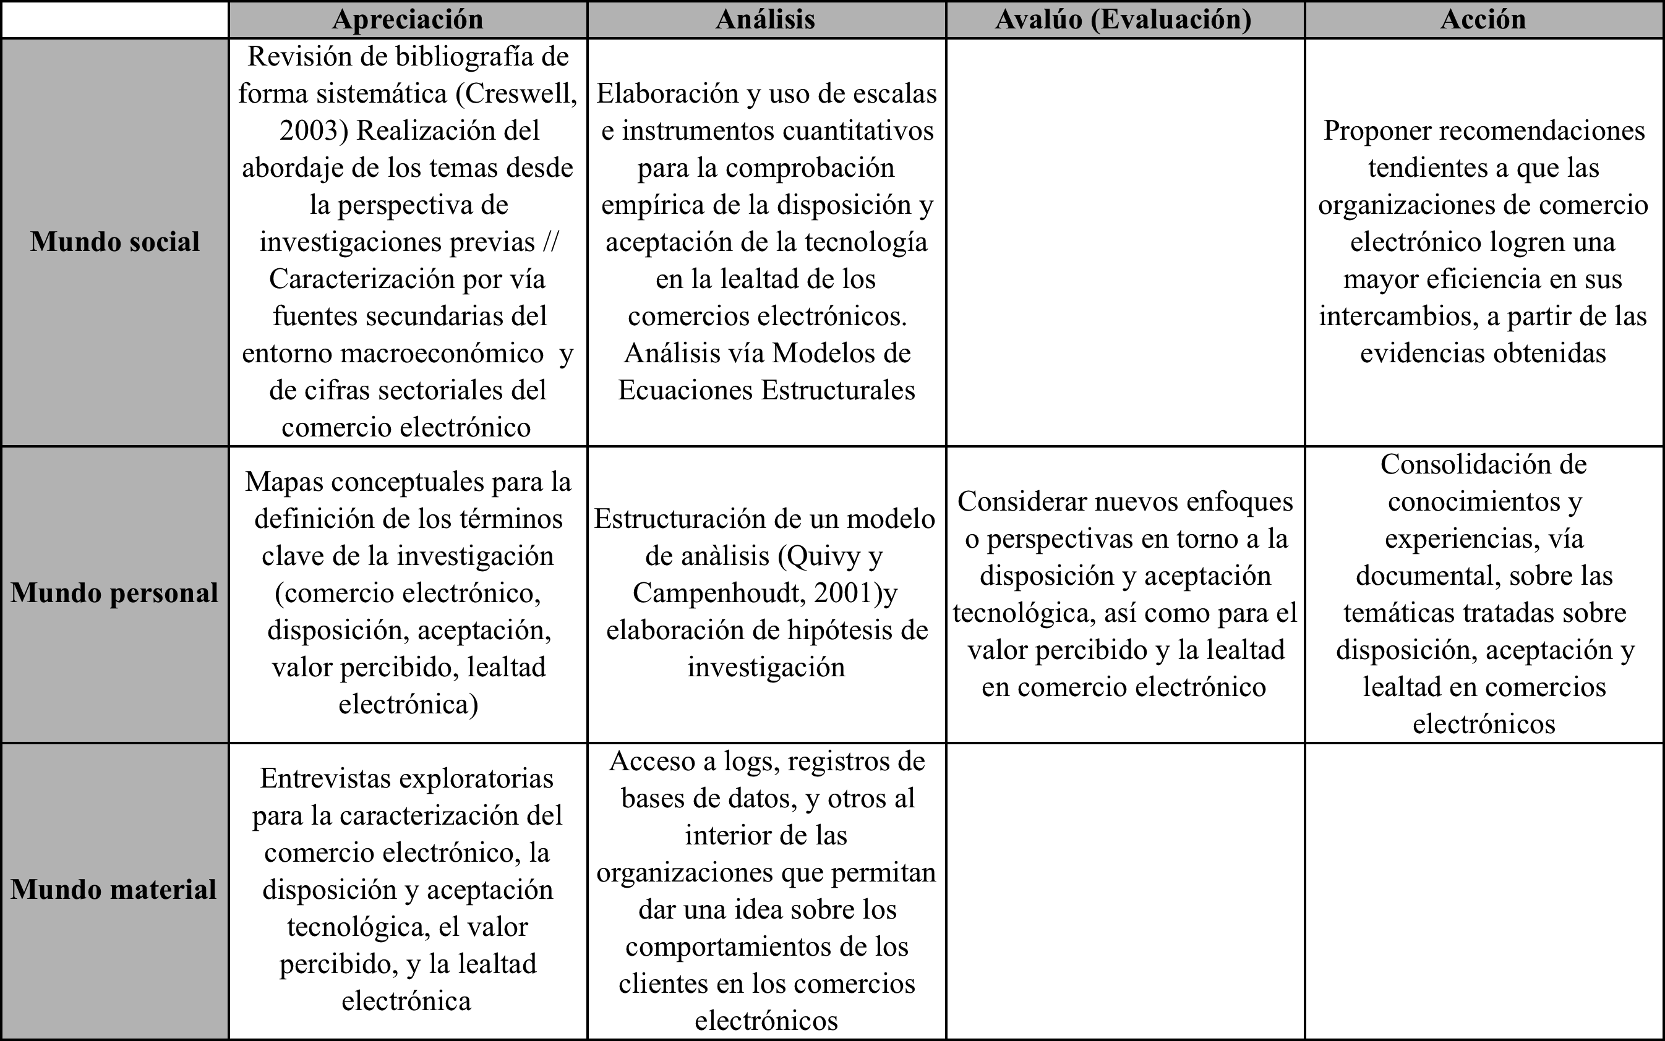Fuente: Elaboración propia.

BIBLIOGRAFÍA
Ajzen, I. (1991). The Theory of Planned Behavior. Organizational Behavior and Human Decision Processes, 50, 179–211.
Anderson, R. E., & Srinivasan, S. S. (2003). E-Satisfaction and E-Loyalty: A Contingency Framework. Psychology and Marketing, 20(2), 123–138.
Arndt, J. (1978). How Broad Should the Marketing Concept be? Journal of Marketing, 42(1), 101–103.
Asobancaria. (2012). Bancarización en Colombia. Retrieved May 22, 2013, from http://www.asobancaria.com/portal/page/portal/Asobancaria/informacion_interes
Berné, C., Mügica, J., & Yagüe, M. J. (1996). La Gestión Estratégica y los Conceptos de Calidad Percibida, Satisfacción del Cliente y Lealtad. Revista Economía Industrial, 1(307), 63–74.
Brown, S. A., & Venkatesh, V. (2005). Model of Adoption of Technology in Households: A Baseline Model Test and Extension Incorporating Household Life Cycle. MIS Quarterly, 29(3), 399–426. doi:10.2307/25148690
Colombia Digital. (2012). ¿Qué es el comercio electrónico? Retrieved May 24, 2013, from http://www.colombiadigital.net/entorno-tic/especial-del-mes/especial-mayo/item/1677-¿qué-es-comercio-electrónico-e-commerce?.html
ComScore. (2010). Situación de Internet en Latinoamérica. comScore (pp. 1–32).
ComScore. (2012). Situación de internet en Latinoamérica. comScore. comScore.
Contreras, G. (2010). Fundamentos, paradigmas y principios de mercadeo. Universidad Externado de Colombia. Bogotá D. C.: Universidad Externado de Colombia.
Copeland, M. T. (1923). Relation of Consumers’ Buying Habits to Marketing Methods. Harvard Business Review, 1(3), 282–289.
Creswell, J. W. (2003). Research design.
Cunningham, R. (1956). Brand Loyalty - What, where, how much? Harvard Business Review., 34(2), 116–128.
Dabholkar, P., & Bagozzi, R. (2002). An attitudinal model of technology-based self-service: Moderating effects of consumer traits and situational factors. Journal of the Academy of Marketing Science, 30(3), 184–201. doi:10.1177/0092070302303001
Danaher, P. J., Hardie, B. G. S., & Putsis Jr, W. P. (2001). Marketing-mix variables and the diffusion of successive generations of a technological innovation. Journal of Marketing Research, 501–514.
Davis, F. D. (1985). A technology acceptance model for empirically testing new end-user information systems: Theory and results. Massachusetts Institute of Technology.
Davis, F. D., Bagozzi, R. P., & Warshaw, P. R. (1989). User acceptance of computer technology: a comparison of two theoretical models. Management science, 35(8), 982–1003.
Day, G. S. (1969). A Two-Dimensional Concept Of Brand Loyalty. Journal of Advertising Research, 9(3), 29–35.
Delone, W. H., & Mclean, E. R. (2004). Measuring e-Commerce Success: Applying the DeLone & McLean Information Systems Success Model. International Journal of Electronic Commerce, 9(1), 31–47.
Dick, A. S., & Basu, K. (1994). Customer Loyalty : Toward an Integrated Conceptual Framework. Journal of the Academy of Marketing Science, 22(2), 99–113.
Dwyer, R., Schurr, P., & Oh, S. (1987). Developing Buyer Seller Relationships. Journal of Marketing, 52(2), 21–34.
Ehrenberg, A. S. C., Uncles, M. D., & Goodhardt, G. J. (2004). Understanding brand performance measures: using Dirichlet benchmarks. Journal of Business Research, 57(12), 1307–1325. doi:10.1016/j.jbusres.2002.11.001
Ellen, P. S., Bearden, W. O., & Sharma, S. (1991). Resistance to Technological Innovations : An Examination of the Role of Self-Efficacy and Performance Satisfaction. Journal of Academy of Marketing Science, 19(4), 297–307.
Fishbein, M., & Ajzen, I. (1975). Belief, attitude, intention, and behavior: An introduction to theory and research. Reading, Massachusets: Addison-Wesley.
Fournier, S. (1998). Consumers and Their Brands: Developing Relationship Theory in Consumer Research. Journal of Consumer Research, 24(4), 343–373.
Fournier, Susan, & Yao, J. L. (1997). Reviving brand loyalty: A Reconceptualization within the Framework of Consumer-Brand Relationships. International Journal of Research in Marketing, 14(5), 451–472.
Friedman, A., & Miles, S. (2002). Developing Stakeholder Theory. Journal of Management Studies, 39(1), 1–21.
García Gómez, B. (2008). Los Programas de Fidelización de Clientes en Establecimientos Detallistas: Un Estudio de su Eficacia. Universidad de Valladolid.
Garcia Veiga, M. A. (2011). Análisis Causal con Ecuaciones Estructurales de la Satisfacción Ciudadana con los Servicios Municipales. Universidad de Santiago de Compostela.
Gremler, D. D., & Brown, S. W. (1996). Service loyalty: Its Nature, Importance, and Implications. Advancing service quality: A global perspective, 171–180.
Grönroos, C. . (1994). Quo Vadis Marketing? Toward a Relationship Marketing Paradigm. Journal of Marketing Management, 10(5), 1–13.
Guadagni, P. M., Little, J. D. C., Science, S. M., & Summer, N. (2010). A Logit Model of Brand Choice Calibrated on Scanner Data. Marketing Science, 2(3), 203–238.
Gummesson, E. (1998). Implementation Requires a Relationship Marketing Paradigm. Journal of the Academy of Marketing Science, 26(3), 242–249. doi:10.1177/0092070398263006
Habermas, J. (1987). Teoría de la acción comunicativa (Vol. 2). Madrid: Taurus.
Hunt, S. D. (1976). The nature and scope of marketing. The Journal of Marketing, 40(3), 17–28.
Internet World Stats. (2013). Internet World Stats. Miniwatts Marketing Group. Retrieved May 23, 2013, from http://internetworldstats.com/
Jacoby, J., & Kyner, D. B. (1973). Brand Loyalty Vs. Repeat Purchasing Behavior. Journal of Marketing Research (JMR), 10(1), 1–9.
Janita, M. S., & Miranda, F. J. (2013). The Antecedents of Client Loyalty in Business-to-Business (B2B) Electronic Marketplaces. Industrial Marketing Management. Universidad de Extremadura, Facultad de Ciencias Económicas y Empresariales, Departamento de Dirección de Empresas y Sociología, Avda. de Elvas s/n, 06006 Badajoz, Spain.
Karahanna, E., Straub, D., & Chervany, N. (1999). Information Technology Adoption Across Time: A Cross-Sectional Comparison of Pre-Adoption and Post-Adoption Belief. MIS Quarterly, 23(2), 183–213.
Kline, R. (2011). Principles and practice of Structural Equation Modeling (3a ed.). New York: Ed. Guilford.
Kumar, R. (2011). Research Methodology: A Step by Step Guide for Beginners (SAGE Publi., pp. 1–226). Singapour.
Lam, S. Y., Chiang, J., & Parasuraman, A. (2008). The effects of the dimensions of technology readiness on technology acceptance: An empirical analysis. Journal of interactive marketing, 22(4), 19–39.
Laudon, K. C., & Laudon, J. P. (2008). Sistemas de información gerencial: administración de la empresa digital (10th ed.). México: Pearson Educación.
Lin, C., & Sher, P. (2007). Integrating Technology Readiness into Technology Acceptance : The TRAM Model. Psychology and Marketing, 24(July 2007), 641–657. doi:10.1002/mar
Lin, J., & Hsieh, P. (2006). The role of technology readiness in customers’ perception and adoption of self-service technologies. International Journal of Service Industry Management, 17(5), 497–517. doi:10.1108/09564230610689795
Martínez-Vela, S. (2013). E-Marketing: retos fundamentales del mercadeo actual. Bogotá D. C.
Meyer-Waarden, L. (2007). The effects of loyalty programs on customer lifetime duration and share of wallet. Journal of Retailing, 83(2), 223–236. doi:10.1016/j.jretai.2007.01.002
Mingers, J. (2000). Chapter 10 : The Process of Multimethodology. Realising Systems Thinking: Knowledge and Action in Management Science (pp. 217–255).
Morgan, R., & Hunt, S. D. (1994). The commitment-trust theory of Relationship Marketing. Journal of Marketing, 58, 20–38.
Newman, J., & Werbel, R. (1973). Multivariate Analysis of Brand Loyalty for Major Household Appliances. Journal of Marketing Research, 10(4), 404–409.
Ngai, E. W. T., & Gunasekaran, a. (2007). A review for mobile commerce research and applications. Decision Support Systems, 43(1), 3–15. doi:10.1016/j.dss.2005.05.003
OCDE. (2011). Guide to Measuring the Information Society. OECD Publishing. doi:10.1787/9789264113541-en
Pagani, M. (2004). Determinants of adoption of third generation mobile multimedia services. Journal of interactive marketing, 18(3), 46–59.
Paramo, D. (1998). Una aproximación al concepto de marketing. Revista Gestión., 5.
Parasuraman, A. (2000). Technology Readiness Index (TRI) a multiple-item scale to measure readiness to embrace new technologies. Journal of Service Research, 2(4), 307–320.
Parasuraman, A., & Colby, C. L. (2001). Techno-Ready Markeitng: How and why customers adopt technology (reseña) (1st ed., p. 224). New York: The Free Press.
Parasuraman, A., Zeithaml, V. a, & Berry, L. L. (1985). A Conceptual Model of Service Quality and Its Implications for Future Research. Journal of Marketing, 49(4), 41–50.
Quivy, R., & Campenhoudt, L. v. (2001). Manual de investigación en ciencias sociales. Editorial Limusa, SA de CV 5º reimpresión, México DF.
Raddar. (2011). Estudio sobre el comercio electrónico en Colombia. Bogotá D. C.
Ramírez-Angulo, J., & Duque-Oliva, E. J. (2012). La Relación Entre Involucramiento y Lealtad En Marketing: Un Marco Conceptual. Revista Ciencias Económicas Universidad Militar, Pendiente, 1–31.
Ravald, A., & Grönroos, C. (1996). The Value Concept and Relationsihp Marketing. European Journal of Marketing, 30(2), 19–30.
Reichheld, F. F., & Schefter, P. (2000). E-Loyalty: Your Secret Weapon on the Web. Harvard Business Review, 78(4), 105–113.
Revista Enter.co. (2012, November). Estas son las cifras del eCommerce en Colombia y Latinoamérica.
Revista Enter.co. (2013, May). Latinoamérica fue la región que más creció en usuarios de internet.
Rodríguez, G. S. (2003). El E-commerce a nivel internacional: algunos casos. Revista de Derecho Universidad del Norte, 20, 12–29.
Rogers, E. M. (1962). Diffusion of Innovations. (T. F. P.-C. M. Canada, Ed.). New York - London.
Rogers, E. M. (1976). New Product Adoption and Diffusion. Journal of Consumer, 2(4), 290–301.
Rosenberg, L. J., & Czepiel, J. A. (1984). A Marketing Approach for Customer Retention. Journal of Consumer Marketing, 1(2), 45–51.
Sanchez-Fernandez, R., & Iniesta-Bonillo, M. a. (2007). The concept of perceived value: a systematic review of the research. Marketing Theory, 7(4), 427–451. doi:10.1177/1470593107083165
Semeijn, J., Van Riel, A. C. R., Van Birgelen, M. J. H., & Streukens, S. (2005). E-services and Offline Fulfilment: How E-Loyalty is Created. Managing Service Quality, 15(2), 182–194.
Setó Pamies, D. (2001). La Influencia de la Calidad de Servicio, la Imagen, la Satisfacción y la Confianza en la Fidelidad del Cliente. Universidad Rovira i Virgili.
Sharp, B., & Sharp, A. (1997). Loyalty Programs and Their Impact on Repeat-Purchase Loyalty Patterns. International Journal of Research in Marketing, 14(5), 473–486. doi:10.1016/S0167-8116(97)00022-0
Shaw, E. (2004). Marketing in the social enterprise context: is it entrepreneurial? Qualitative Market Research: An International Journal, 7(3), 194–205.
Sheth, J. N., & Parvatiyar, A. (1995). The Evolution of Relationship Marketing, 5931(4), 397–418.
Singh, J., Ehrenberg, A., & Goodhart, G. (2008). Measuring Customer Loyalty to Product Variants. International Journal of Market Research, 50(4), 513–533.
Srinivasan, S. S., Anderson, R., & Ponnavolu, K. (2002). Customer Loyalty in E-Commerce: An Exploration of its Antecedents and Consequences. Journal of Retailing, 78(1), 41–50.
Toca, C. (2012). La [in]disciplina del marketing. Areas funcionales para la reflexión: marketing y recursos humanos (pp. 5–20). Bogotá D. C.: Universidad del Rosario.
Uncles, M. D., Dowling, G. R., & Hammond, K. (2003). Customer Loyalty and Customer Loyalty Programs. Journal of Consumer Marketing, 20(4), 294–316. doi:10.1108/07363760310483676
Valvi, A. C., & Fragkos, K. C. (2012). Critical Review of the E-Loyalty Literature: A Purchase-Centred Framework. Electronic Commerce Research, 12(3), 331–378.
Venkatesh, V., Morris, M. G., Davis, G. B., & Davis, F. D. (2003). User acceptance of information technology: Toward a unified view. MIS quarterly, 27(3), 425–478.
Woodruff, R. B. (1997). Customer Value : The Next Source for Competitive Advantage. Journal of Academy of Marketing Science, 141–156.
Zeithaml, V. A. (1988). Consumer Perceptions Of Price , Quality , And Value : A Means-End Model Synthesis of Evidence. Journal of Marketing, 52(3), 2–22.

